ÁLGEBRA DE BOOLE

∅

DIAGRAMAS DE VENN

Los conjuntos de suelen representar gráficamente mediante "diagramas de Venn", con una línea que encierra a sus elementos.
Así, todas las operaciones entre conjuntos se pueden representar gráficamente con el fin de obtener una idea más intuitiva.
A ⊆ B
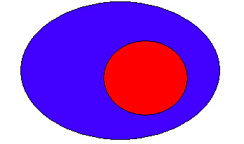
A ∪ B
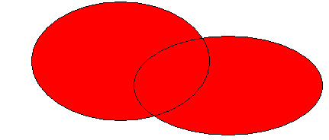
A ∩ B
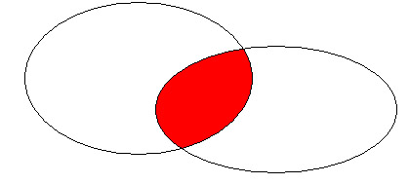
A – B
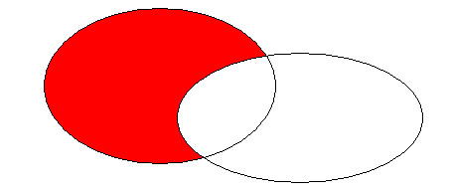
A Δ B
